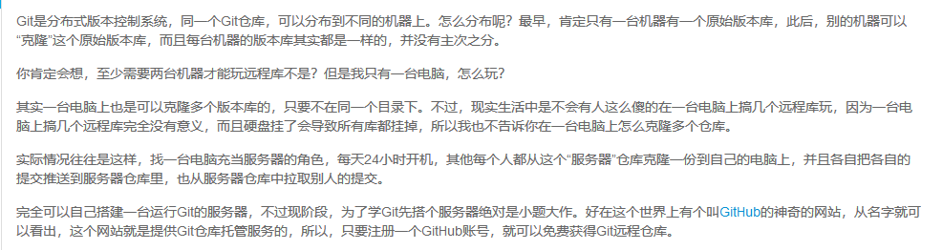
- 注册github账号
网站地址：https://github.com/
- 创建ssh key
创建命令：ssh-keygen -t rsa -C “18611112274@163.com”

注册流程：
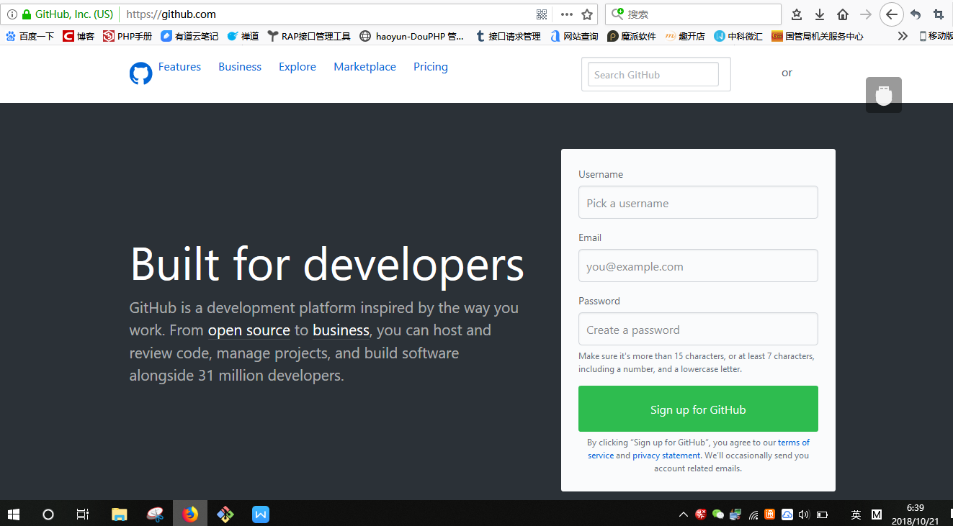
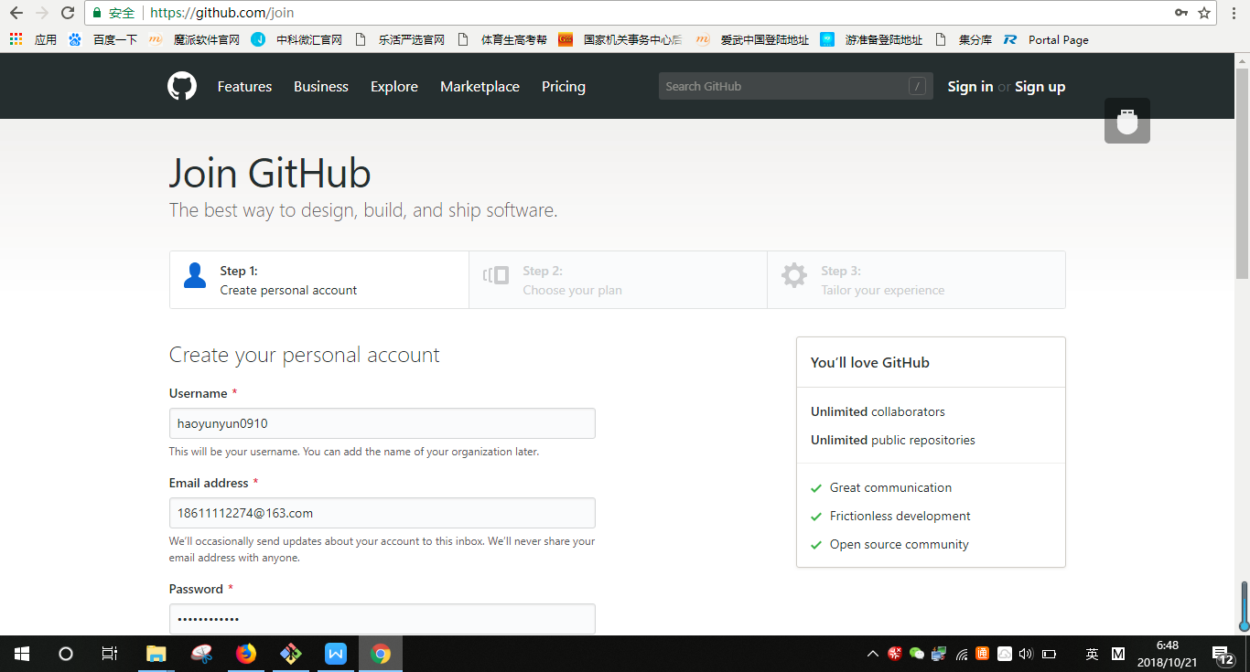
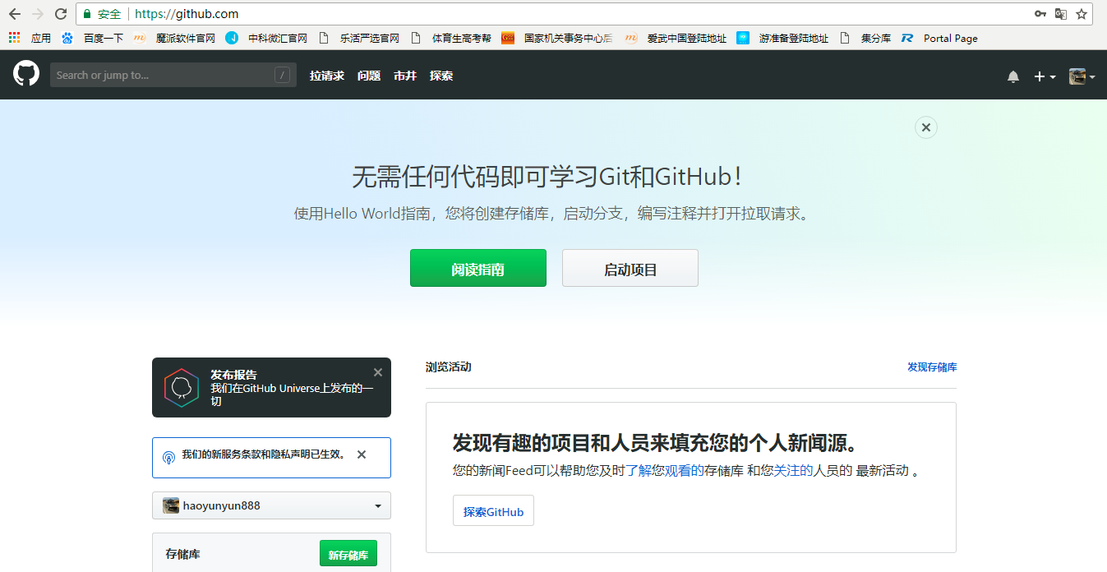
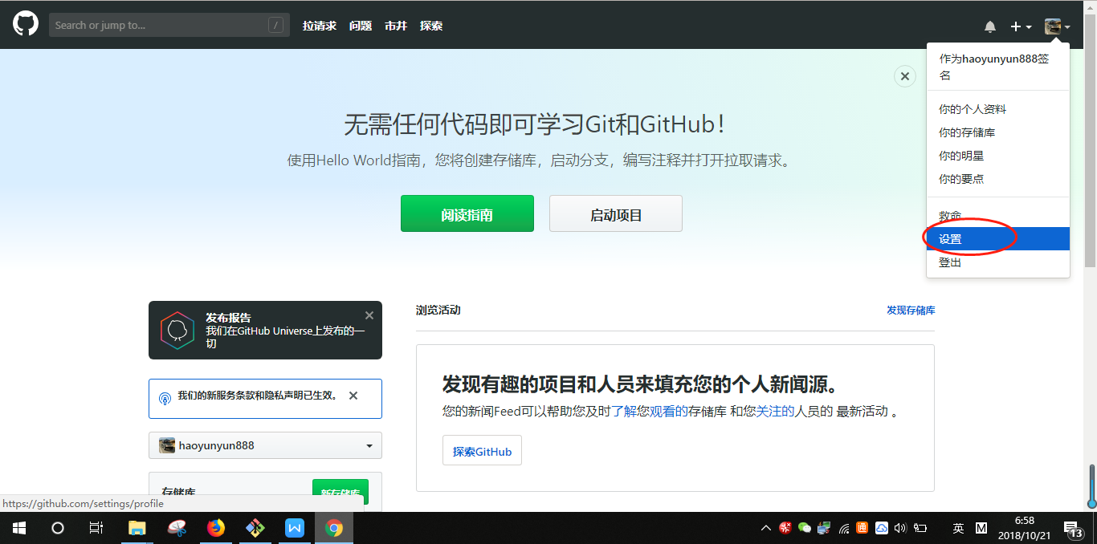
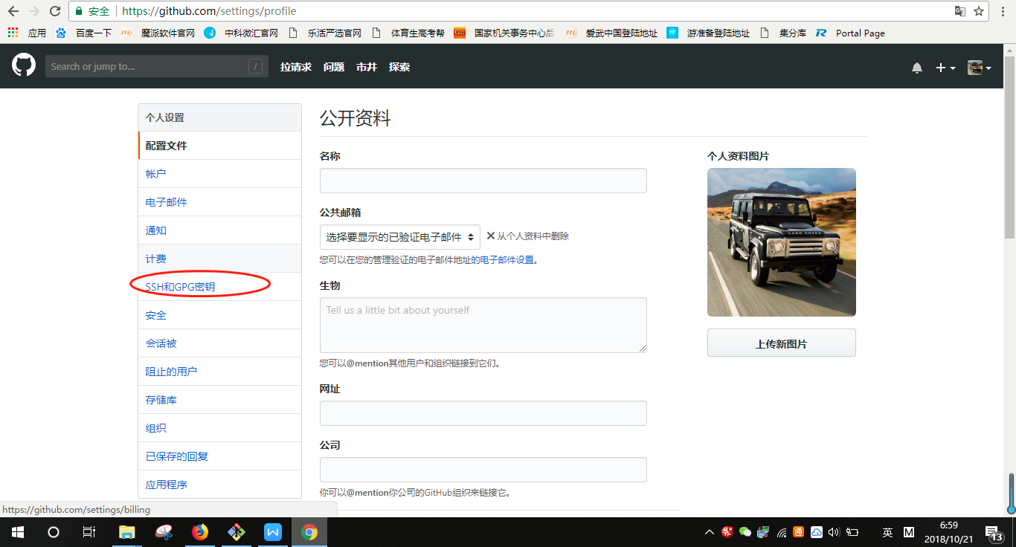
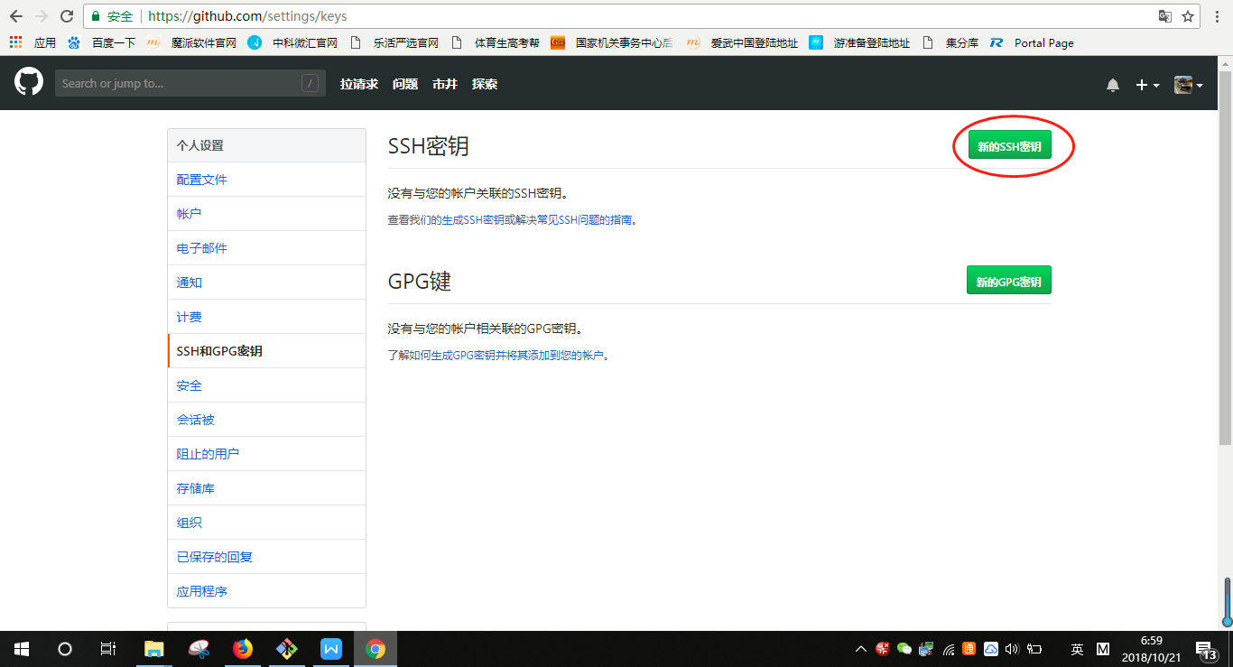
找到此文件：
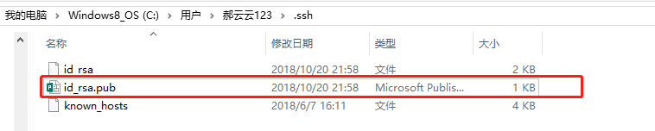
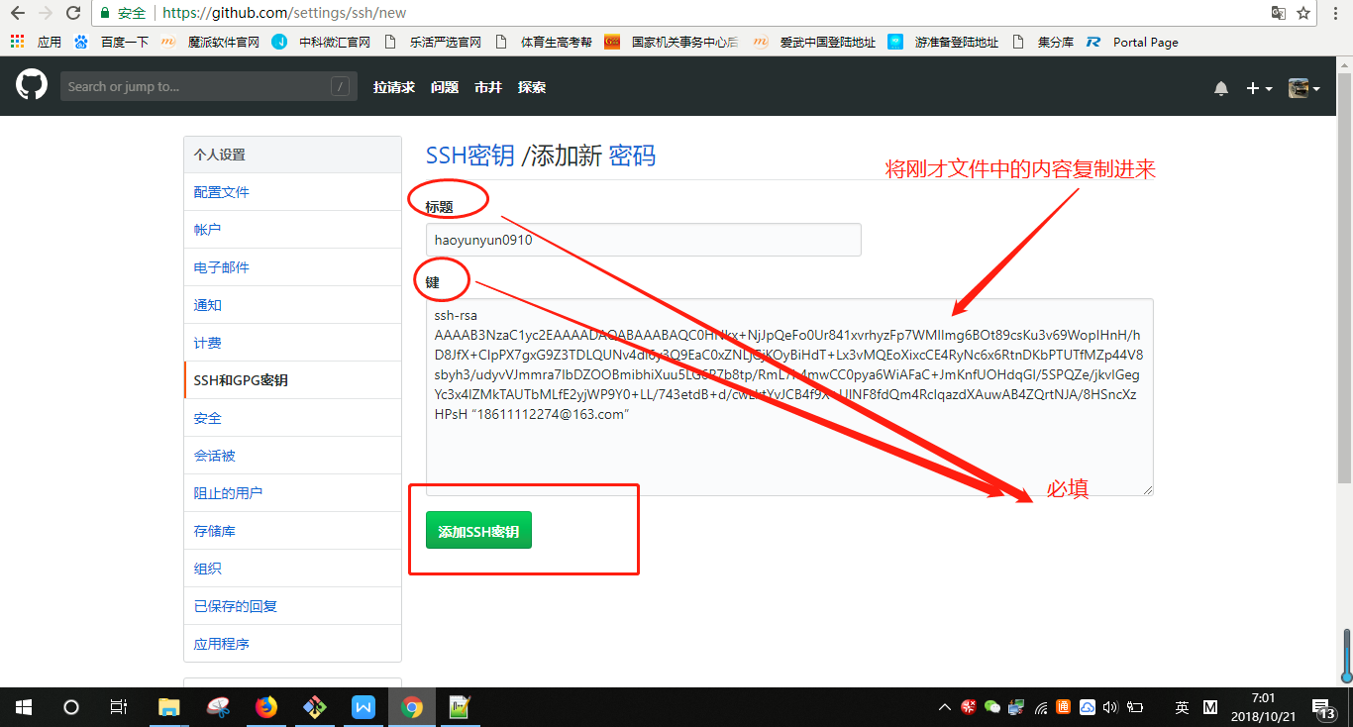

本地如何与github进行连通？
Ssh -T git@github.com
命令使用：
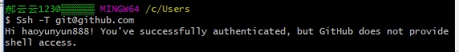

添加远程仓库：
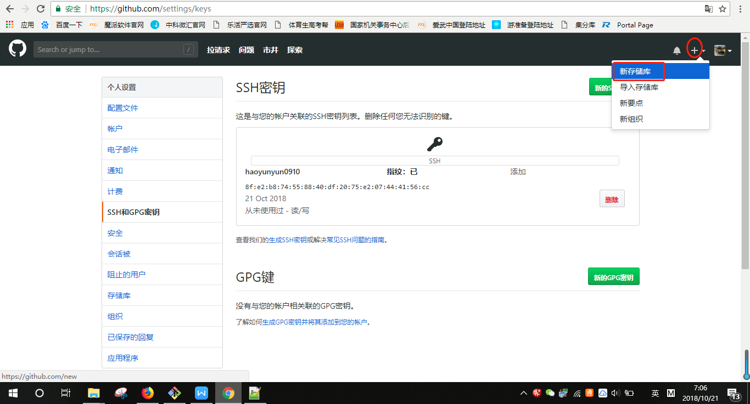
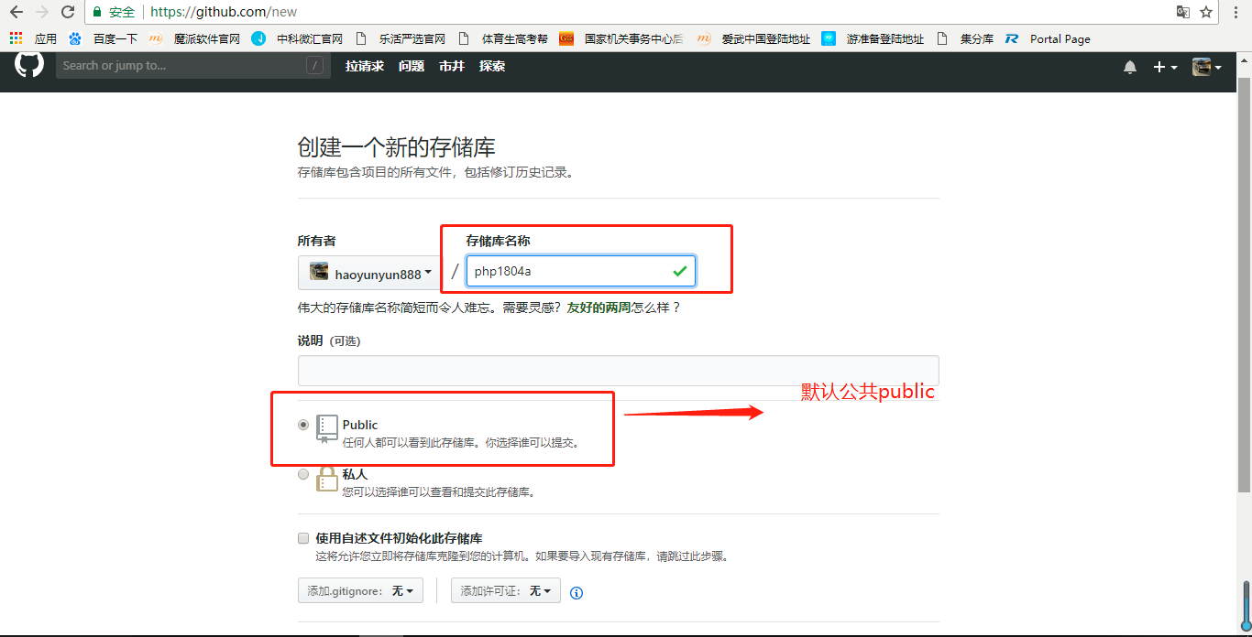
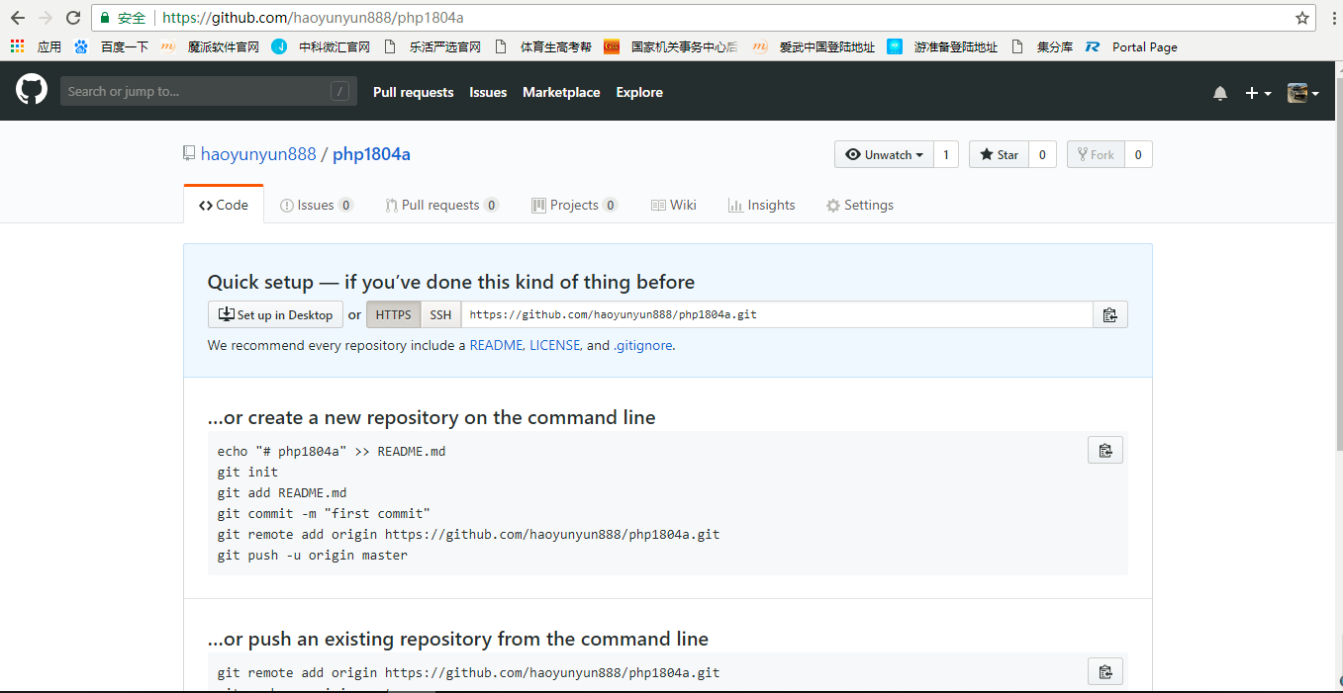

测试：
echo "# php1804a" >> README.md
git init
git add README.mdgit commit -m "first commit"
git remote add origin https://github.com/haoyunyun888/php1804a.git

git push -u origin master
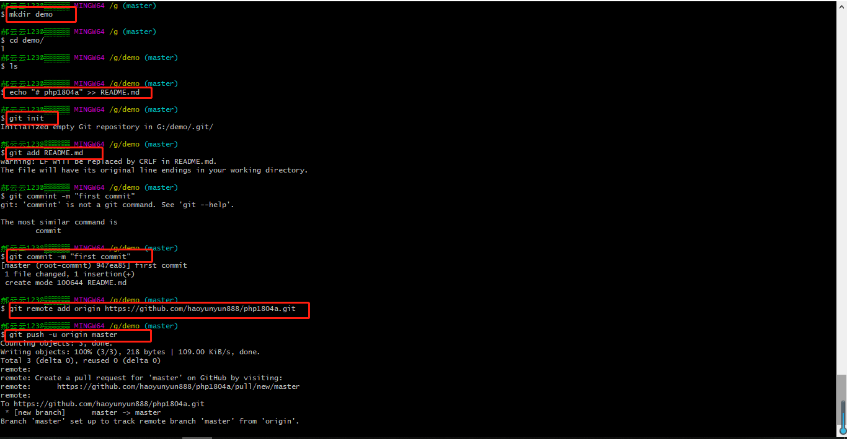
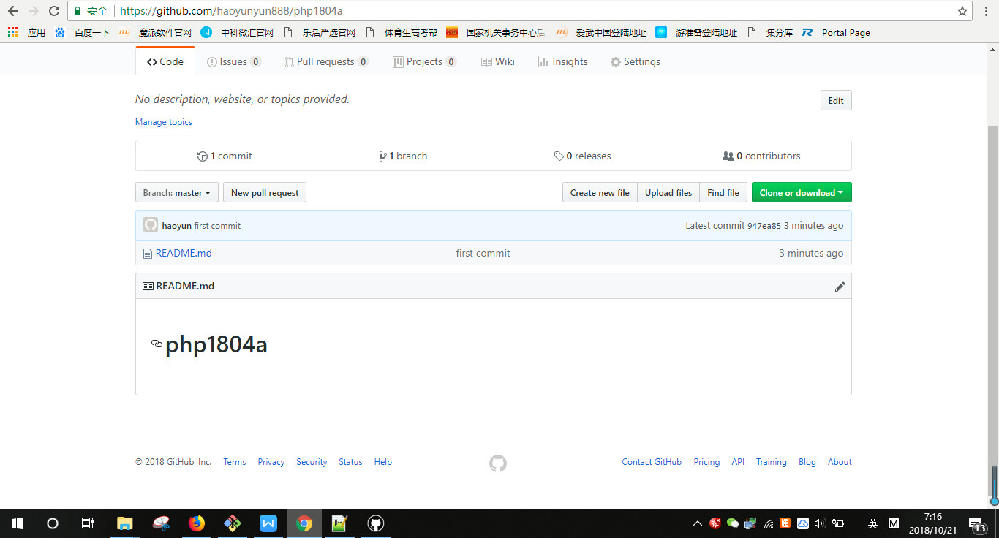

克隆仓库：（项目协同开发）
命令：git clone

